1.管理员权限：修改收费金额、退费/退办、收费维护、员工管理
“取消收费”改为“退费/退办”，对已收费列表内的车辆使用，将其收费项目改为“退费/退办”，收费金额改为0。
（原来的“取消收费”功能使用后会生成收费项目名称为空白的项目，如图下所示。只需要把与空白补上即可）
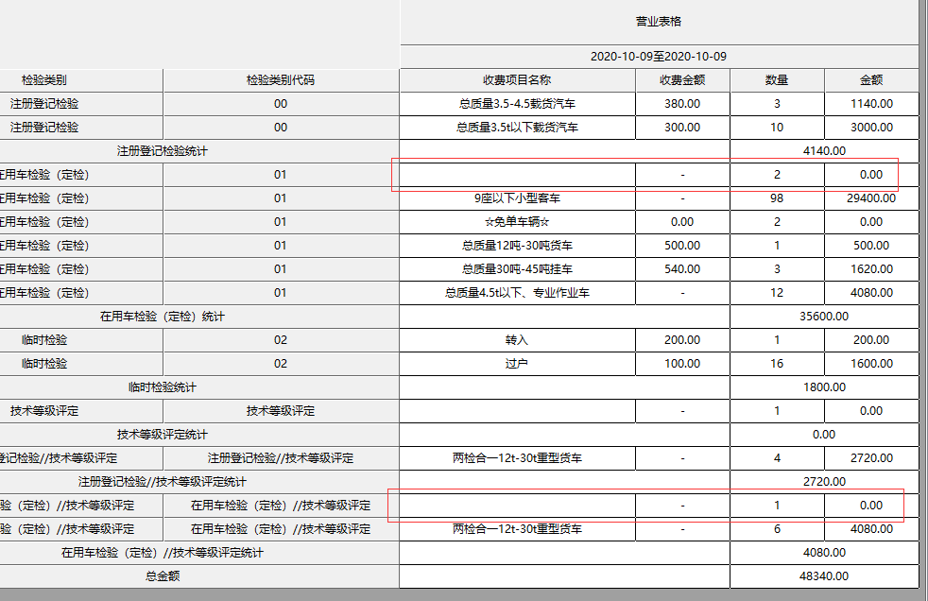

2.杂项收费添加收费数量，方便多次收费

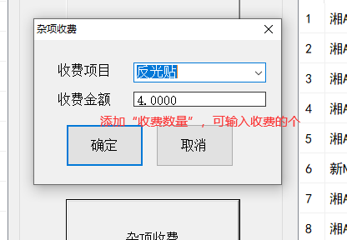

3.三个快捷收费的按钮在统计报表中没有对应的收费金额，分别是300，340, 680

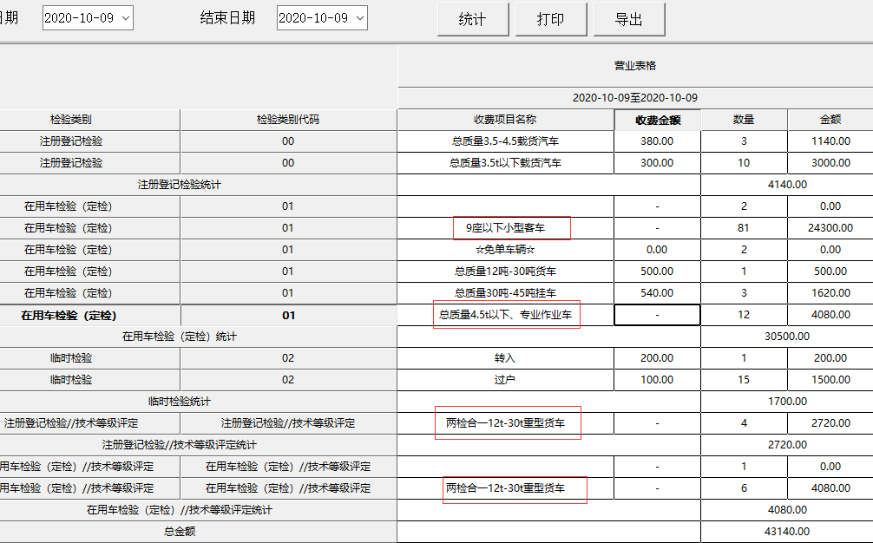
4.杂项收费应在统计报表中体现
5.统计报表内的数值不能修改

